*Relatório da Atividade 02: complexidade de algoritmos*

Cláudia Patrícia Silva Pimentel1

1Pro-Reitoria de Pesquisa e Pós Graduação (PPG) – Universidade Estadual do Maranhão (UEMA)  
CEP: 65.064-390 – São Luís – MA – Brasil

{[claudiapimentel@aluno.uema.br](mailto:claudiapimentel@aluno.uema.br); [cacaupimentel@hotmail.com](mailto:cacaupimentel@hotmail.com)}

# Introdução

O presente documento trata de um relatório de registro da implementação de análise e complexidade de algoritmos. Foi desenvolvido com a utilização da linguagem *python*, cujo objetivo foi codificar três algoritmos de ordenação para comparação do desempenho de tempo de execução e uso de memória entre eles tendo como entrada a leitura de um arquivo texto.

A implementação, em comento, recebeu a alcunha de **“AnaliseComplexidade.py”**, seguiu a proposta de execução, a qual dividiu este relatório em mais cinco capítulos e as considerações finais. No segundo tratou-se da justificativa de escolha dos algoritmos, do arquivo de entrada e a montagem das diferentes complexidades deles. No terceiro, a explanação dos testes de desempenho tanto de memória quanto de tempo e arquivo de saída. No quarto, foram apresentados o cálculo da complexidade dos algoritmos, bem como as expressões e resoluções. No quinto, a análise dos resultados descritos no terceiro capítulo.

# Comentários sobre executável e a *inteface*

O arquivo executável foi gerado com a implementação da biblioteca ‘*cx_Freeze*”, a qual cria uma série de arquivos para subsidiar a adaptação visual no sistema operacional que será executado. Portanto, o arquivo deve ser baixados no *prompt* com o “*git clone* <https://github.com/cacaupimentel/AnaliseSorter>”, conforme Figura 1, o arquivo AnaliseComplexidade.py é o código fonte e, ao ser descompactado, deve-se escolher o AnaliseComplexidade.rar, que abrirá uma pasta “AnaliseComplexidade” com o executável AnaliseComplexidade.exe.

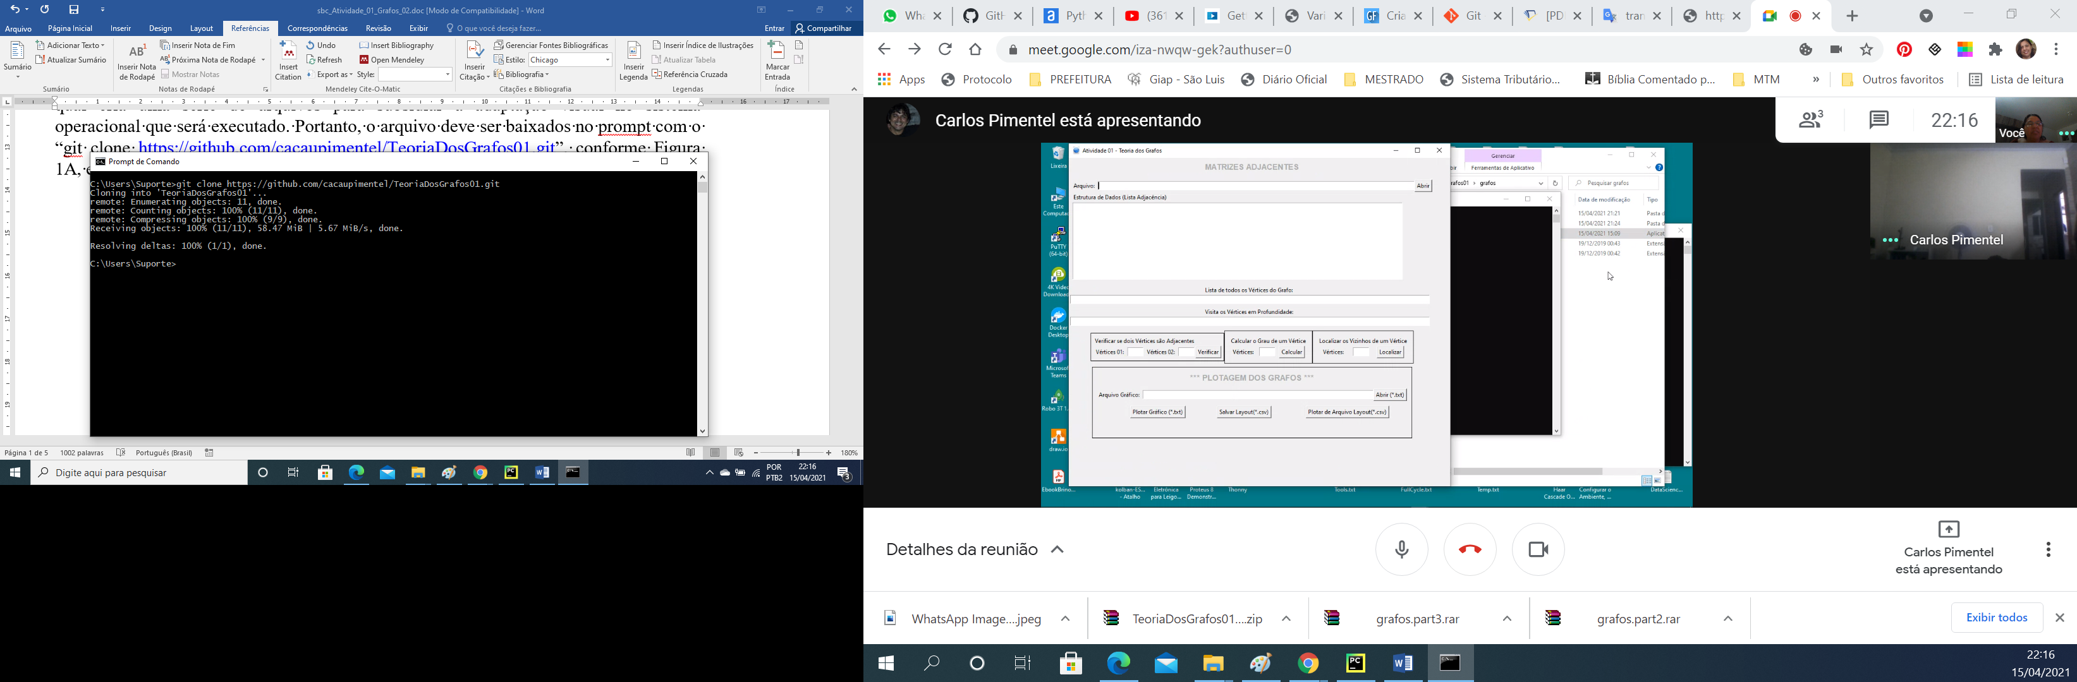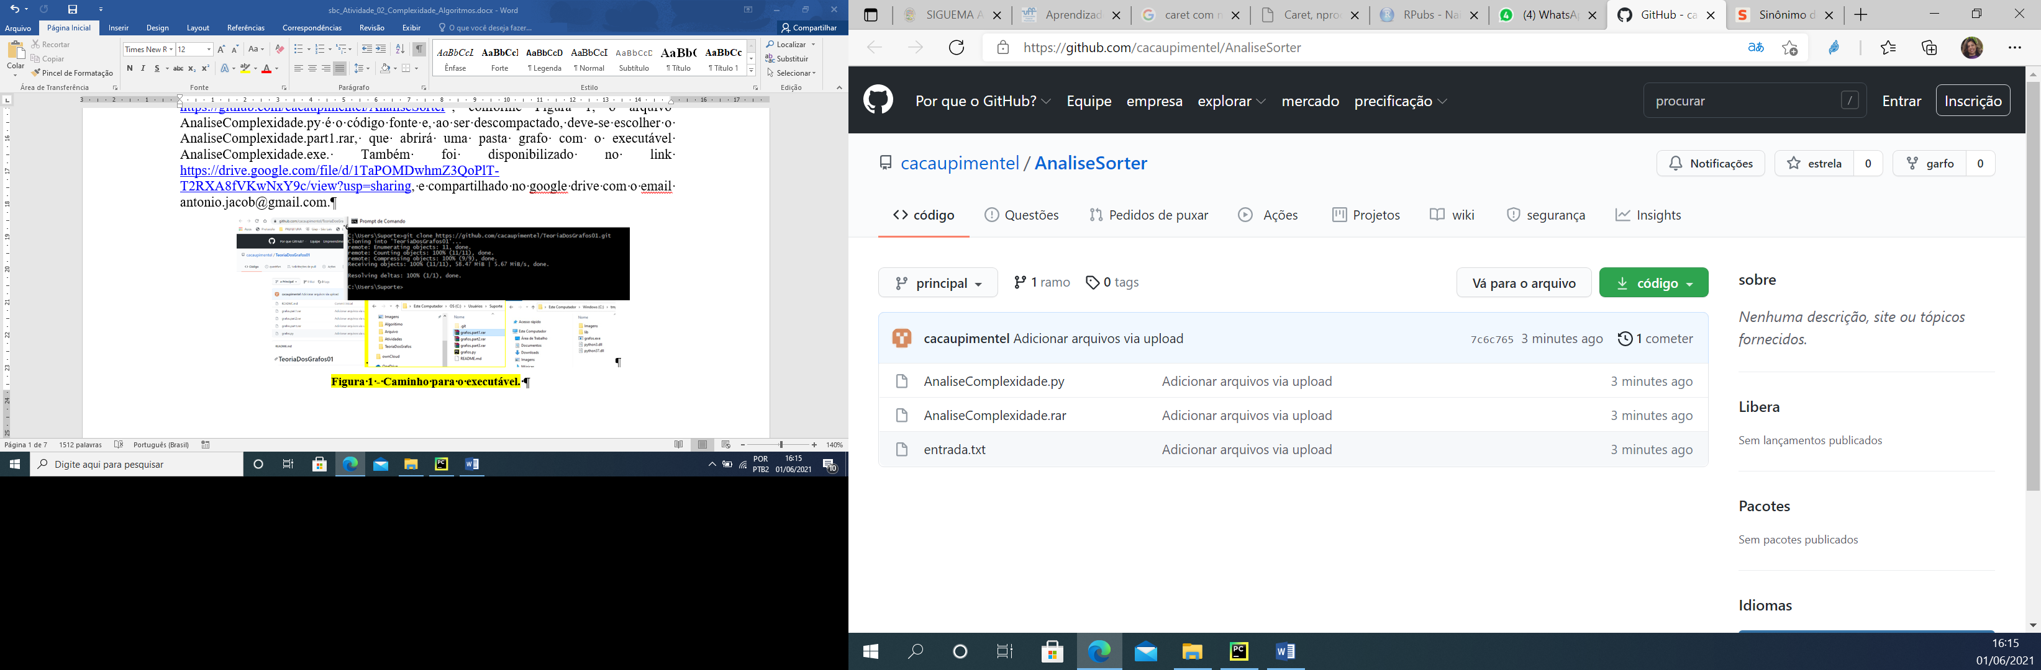 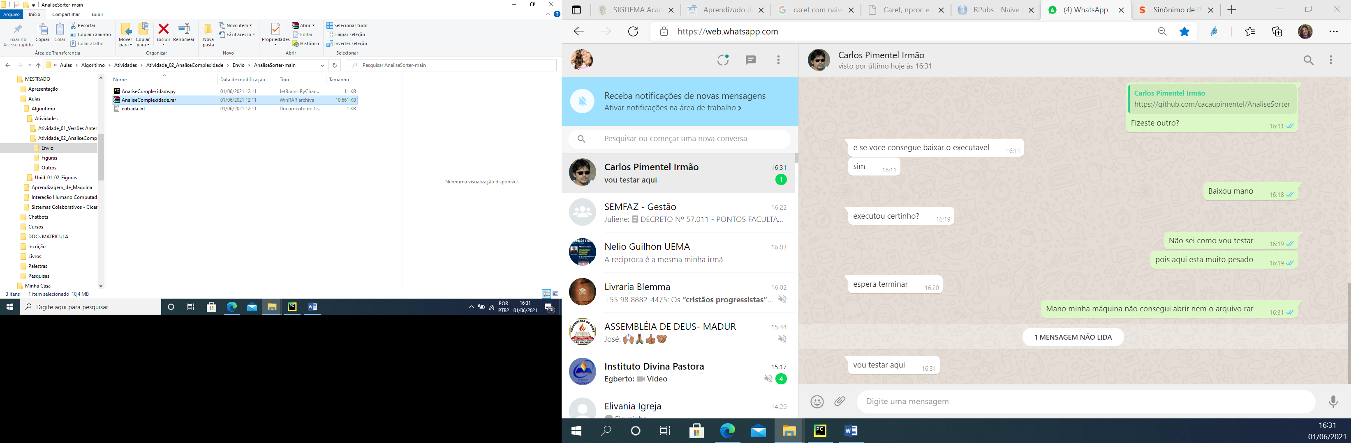 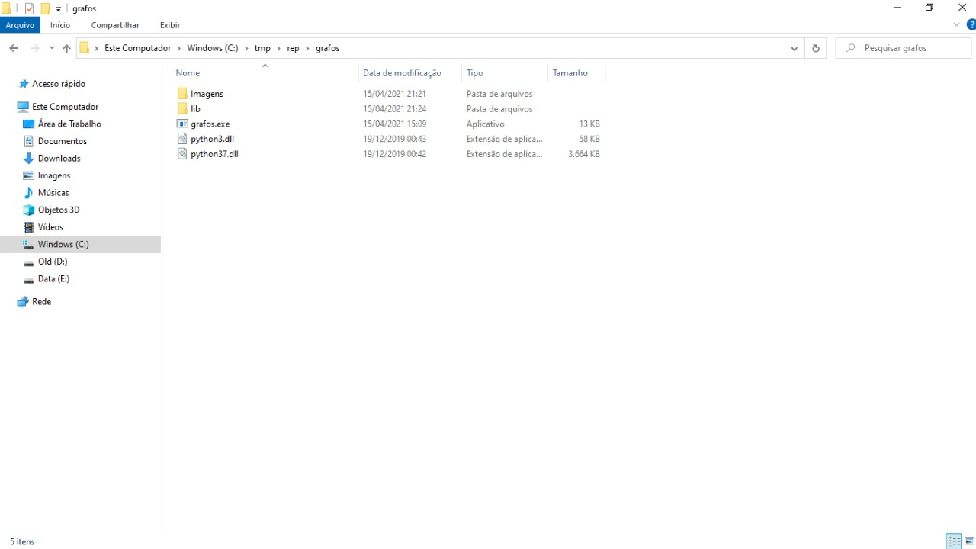

Figura 1 - Caminho para o executável

# Escolha e justificativa dos algoritmos

*Quick sort, Merge sort* e *Bubble sort* foram os algoritmos selecionados atendendo as orientações do projeto de complexidade de algoritmos de ordenação quanto aos critérios para escolha, os quais deveriam atender:

* Usem técnicas de comparação;
* Complexidades diferentes;
* Consumo de memória extra diferente;
* Pelo menos uma das variáveis de memória ou tempo tenha ordem significativamente diferente.

Quadro 1 - Performance dos algoritmos de ordenação com técnicas de comparação

|  |  |  |  |  |  |  |
| --- | --- | --- | --- | --- | --- | --- |
| Algoritmo | Melhor | Média | Pior | Memória | Estável | Método |
| *Quick sort* | $$\text{n}\log{n}$$ | $$\text{n}\log{n}$$ | $$n^{2}$$ | $$\log{n}$$ | Não | Particionamento |
| *Merge sort* | $$\text{n}\log{n}$$ | $$\text{n}\log{n}$$ | $$\text{n}\log{n}$$ | $$n^{}$$ | Sim | Junção |
| *Bubble sort* | $$n^{}$$ | $$n^{2}$$ | $$n^{2}$$ | **1 .** | Sim | Troca |

Fonte: Wikipedia (2021).

Os algoritmos elegidos foram selecionados da lista de desempenho dos que usam técnicas de comparação do *Wikipedia*, a qual foi transferido para o Quadro 1. Com este layout pode-se observar que a escolha se justifica pelo fato de todos serem técnicas de comparação, possuindo complexidades diferentes em melhor caso para *Merge sort ($\text{n}\log{n}$)* e *Bubble sort ($n^{}$)*, em caso médio para *Quick sort ($\text{n}\log{n}$*) e *Bubble sort ($n^{2}$)*, e no pior caso *Merge sort ($\text{n}\log{n}$)* e *Quick sort ($n^{2}$)*. No quesito memória os três são diferentes, assim como o método que utilizam também os distingue. E o último dos critérios elencados para uma diferença significativa ficou com a memória que as ordens são significativamente diferentes.

# Entrada de Arquivo

Conforme as instruções da atividade proposta o executável recebe um arquivo de entrada com apenas 2 linhas. Na primeira, um valor numérico com a quantidade de linhas para ordenar e na segunda, qual o método a ser executado, conforme ilustrado na Figura 2B. Este arquivo, além da sua parametrização, esta convencionado:

* Com a nomenclatura de **“entrada.txt”**, salvo no mesmo diretório do executável;
* Identificação dos algoritmos no código estão padronizados como:
  + ***bubble*** – para executar o *Bubble Sort*;
  + ***merge*** – para executar o *Meger Sort*;
  + ***quick*** – para executar o *Quick Sort*.

Ainda na Figura 2A, foi demonstrado o código fonte da abertura do arquivo em que são armazenados em “n” a quantidade de números para ordenas e em “tipoSort” o algoritmo que será executado pelo executável.

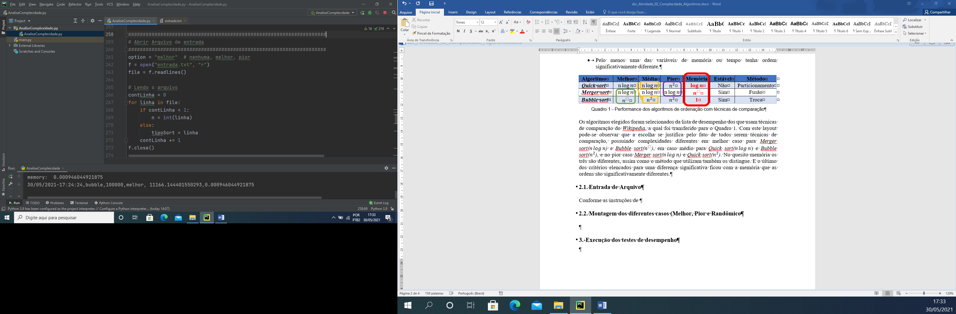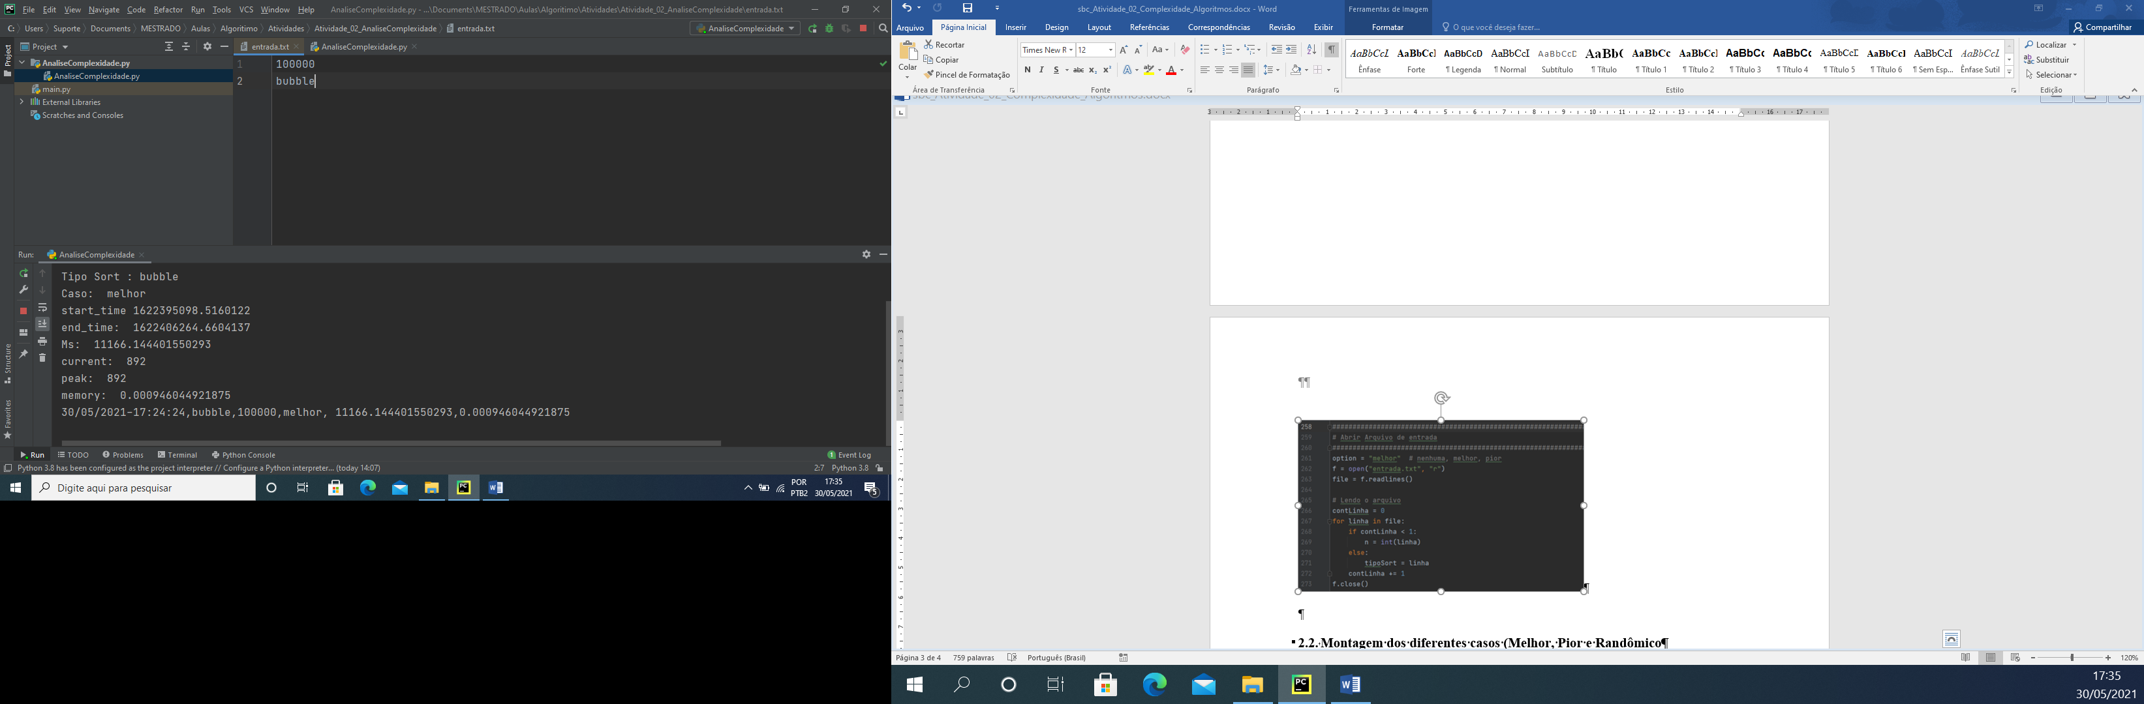

A

B

Figura 2 - Código para abrir arquivo (A) e estrutura do arquivo “entrada.txt” (B)

# Montagem dos diferentes casos (Melhor, Pior e Randômico)

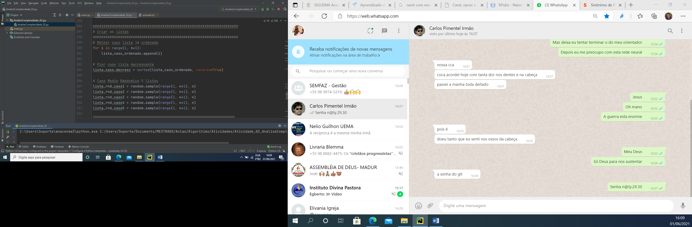

Figura 3 - Montagens das lista para os casos de complexidade

Conforme a Figura 3, foram codificadas 7 listas para o “n” que for incluído, sendo uma todas ordenada, outra decrescente e cinco randômicas para efeitos do caso médio.

# Casos de desempenho do *Quick Sort*

Segundo Cormen e outros autores [2012, p. 154], o pior caso para o *Quick Sort* “(…) tempo de execução Q(n2) ocorre quando o arranjo de entrada já está completamente ordenado — uma situação comum na qual a ordenação por inserção é executada no tempo O(n)”. Preiss [2000, p. 450] afirma que o pior caso está no desequilíbrio das subsequências, em que “(...) um sequencia tem todos os elementos restantes e a outra nenhum. ” Os autores, citados, concordam que a expressão matemática que indica o pior caso seria para um subproblema com “n-1” elementos e um com 0 elementos, conforme equação abaixo:

$$\begin{matrix}T\left(n\right)=T\left(n-1\right)+T\left(0\right)+θ\left(n\right) \\ =T\left(n-1\right)+θ\left(n\right) \\ =θ\left(n\right)\end{matrix}$$

Para o melhor caso, Cormen e outros autores [2012] e Preiss [2000] concordam que para o melhor caso deste algoritmo precisa-se produzir subproblemas em que o pivô esteja na metade da lista, ou seja o tamanho “n/2”, representada pela expressão abaixo.

$$\begin{matrix}T\left(n\right)=2T\left(\frac{n}{2}\right)+θ\left(n\right) \\ =θ\left(n\log{n}\right)\end{matrix}$$

Os mesmos autores indicam para o particionamento balanceado, ou o caso médio, a produção de uma divisão proporcional de 9 para 1, pois assim obtém-se uma certa compensação entre casos ruins e bons, sendo avaliada pela expressão abaixo. [Cormen, et al., 2012] [Preiss, 2000].

$$\begin{matrix}T\left(n\right)=T\left(\frac{9n}{10}\right)+T\left(\frac{n}{10}\right)+cn \\ =θ\left(n\log{n}\right)\end{matrix}$$

Neste sentido usou-se uma função adaptada da vídeo aula do Professor Moacir, demonstrada na Figura 4 para escolher a posição do pivô [Ponti, 2021] com o:

* **pior caso** o vetor ordenado e o pivô em posição aleatória;
* **melhor caso** o vetor decrescente com pivô na posição central;
* **caso médio** com a média das cinco listas aleatórias e o pivô em posição aleatória.

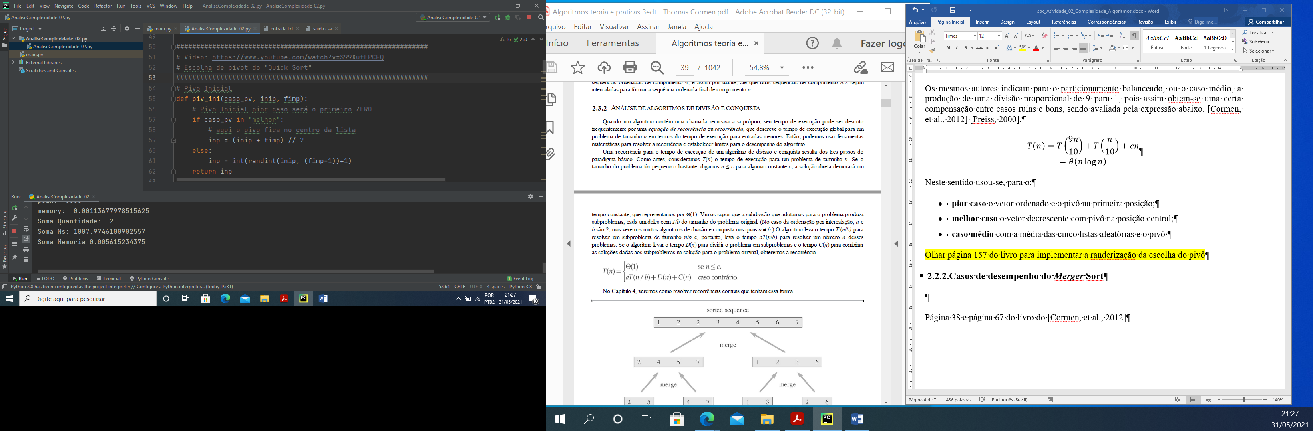 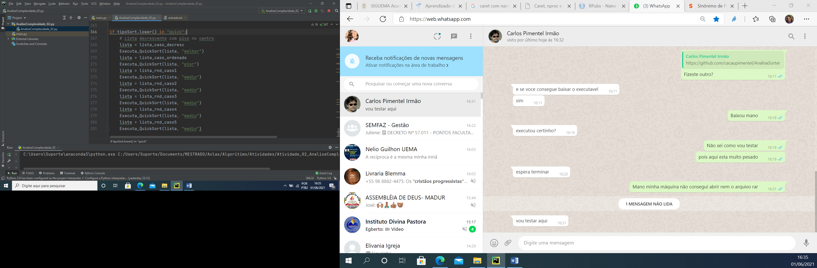

**B**

**A**

Figura 4 - Codificação da função para escolha da posição do pivô(A) e organização das listas (B)

# Casos de desempenho do *Merge Sort*

Segundo Cormen e outros autores [2012, p. 38-39], os algoritmos de divisão e conquista, como o caso do *Merge Sort*, por seu código efetuar as divisões sempre ao centro tendem a gerar uma constância entre os casos (melhor, pior e médio), tendo sua equação definida como segue:

$$T\left(n\right)=\left\{\begin{matrix}θ\left(1\right) & se n≤c \\ aT\left(n/b\right)+D\left(n\right)+C\left(n\right) & caso contrário\end{matrix}\right.$$

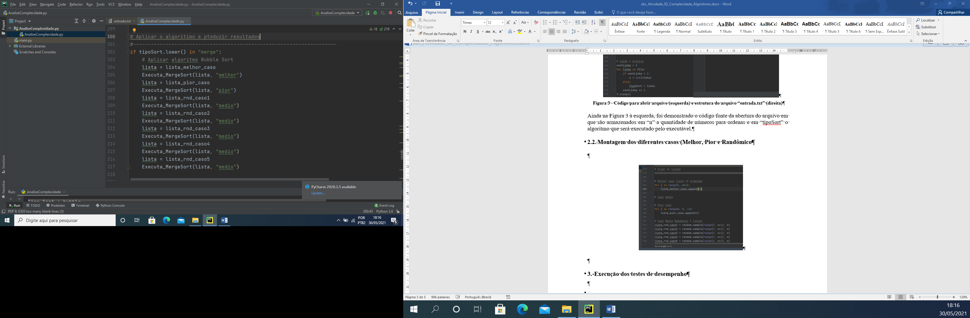

Figura 5 - Código para testes dos casos de desempenho do *Merge sort*

Considerando esta premissa, optou-se por utilizar a lista ordenada para o melhor caso, a decrescente par ao pior e as randômicas para tirar a média, conforme codificação da Figura 5.

# Casos de desempenho do *Bubble Sort*

Preiss [2000] nos comenta que o *bubble sort* é o método de ordenação por troca mais popular e o mais simples. Todavia Cormen e outros autores [2012], advertem que este tipo de algoritmos tem seu desempenho associado ao tamanho da amostra. Mas ambos, os autores em comento, concordam que o melhor caso ocorre quando a lista já estava ordenada, para o pior caso, uma lista em ordem inversa, mas irá piorar para qualquer entrada de tamanho grandes.

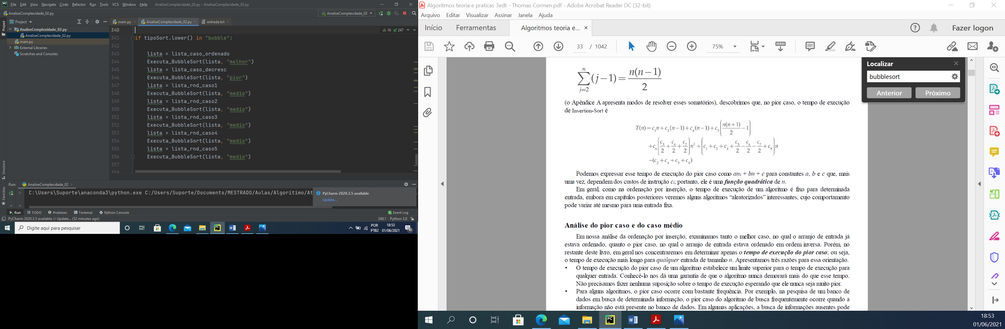

Figura 6 - Código para testes dos casos de desempenho do *bubble sort*

Neste caso, a montagem dos casos foi codificada conforme a Figura 6, sendo o melhor caso para a lista ordenada, o pior para a lista decrescente e o médio com as 5 listas randômicas.

# Execução dos testes de desempenho

Pela indicação de Cormen e outros autores [2012], ao analisar desempenho de algoritmos, faz-se mister a indicação da tecnologia utilizada, para este caso, foi usado:

* a linguagem de implementação foi o Python;
* os resultados de tempo e memoria foram obtidos no momento de desenvolvimento, na *IDE* do *PyCharm*;
* o equipamento utilizado foi uma máquina virtual, com *Windows Server 2012 R2 Standard,* processador *Intel® Xeon® CPU ES-2640 v4 @ 2,40GHz*, com 16 GB de memória RAM e 250 GB de espaço de armazenamento.

Especificadas as questões de tecnologias, é importante comentar sobre a codificação utilizada para identificar as grandezas que foram utilizadas para mensurar as variáveis dos testes de desempenho. Destarte, foi elaborada a função “*StartTime()*” que inicializa o comando “*star()*” do pacote “*tracemalloc”,* na Figura 7B, o qual inicializa a mensuração do tempo da memória utilizada com o comando “*get.tracemalloc_memory()*”*,* na Figura 7D. [Pyton, 2021].

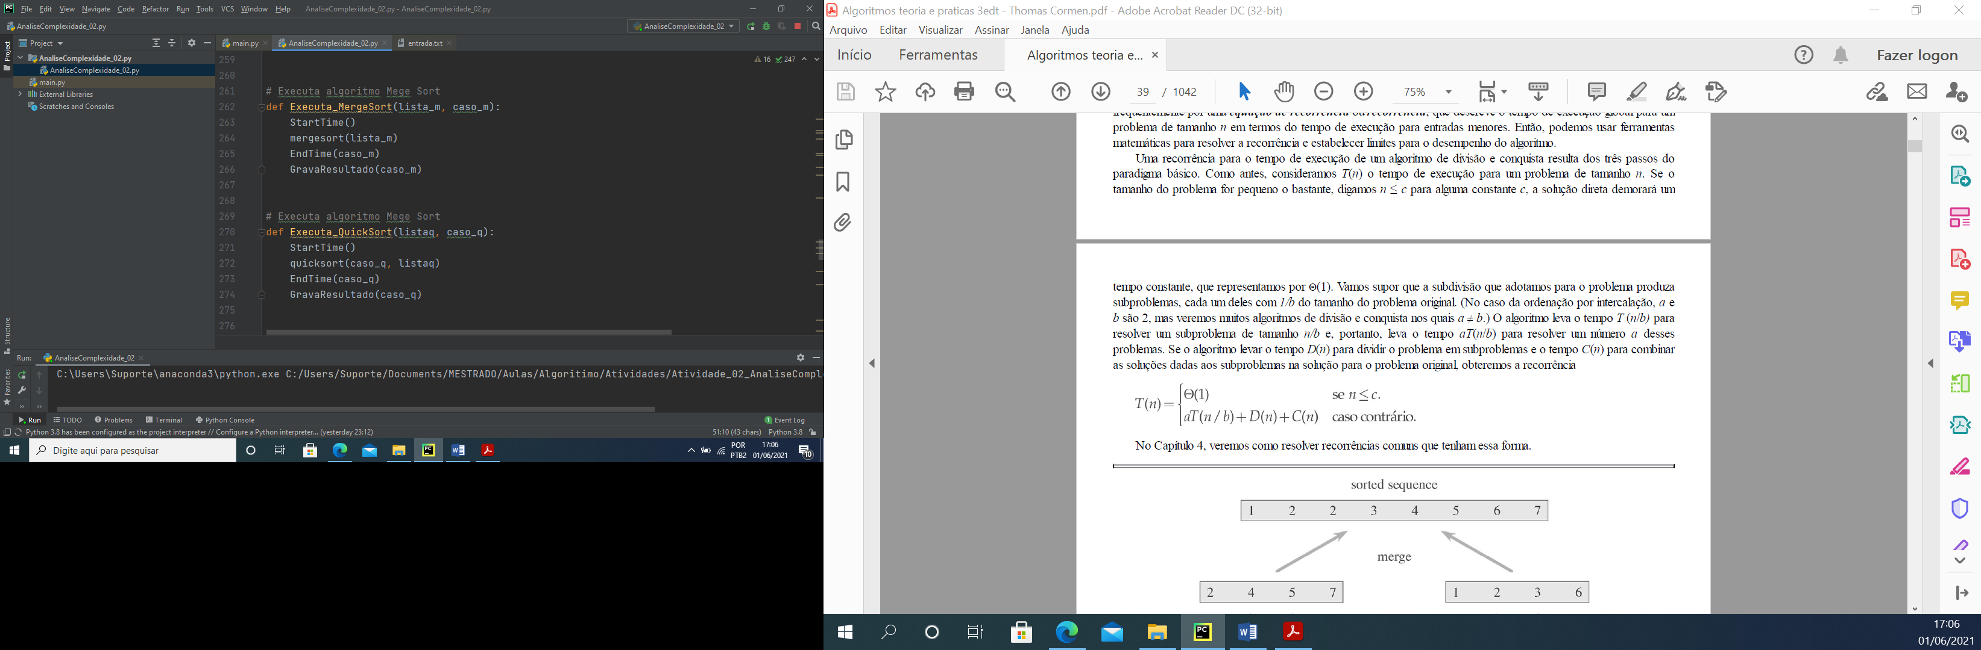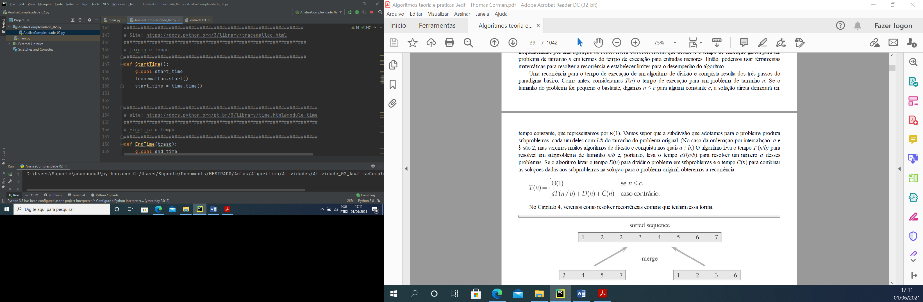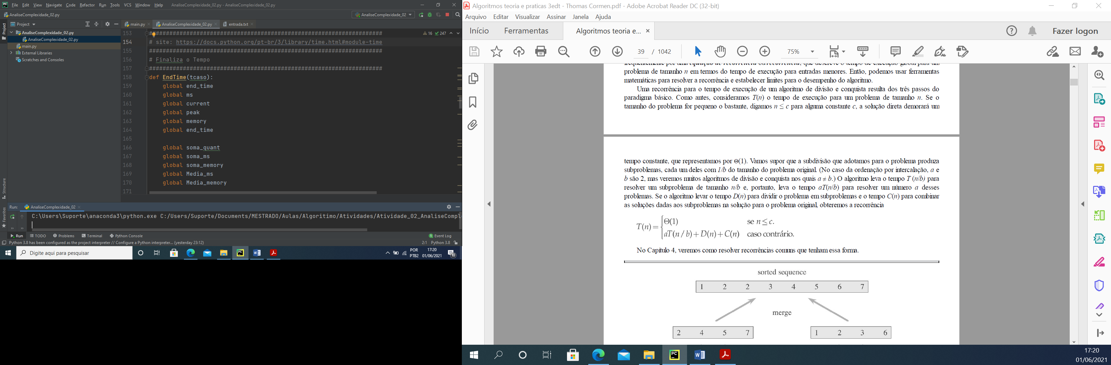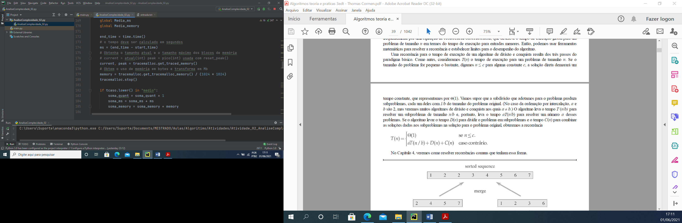

A

B

D

C

Figura 7 - Codificação do início dos algoritmos (A), função *StartTime* (B), função *EndTime* (C e D)

Completando a montagem que foi para todos os três algoritmos a função “*StarTime()*” foi chamada antes de executar o algoritmo com o respectivo tipo de caso de desempenho para iniciar a apuração do tempo e memória. Observando a Figura 7A, pode-se entender que a função “*EndTime(caso_q)*” ocorre a mensuração das variáveis, pois a mesma é chamada ao término de cada algoritmo e depois faz a gravação no arquivo de saída.

# Execução dos testes de tempo

Após a execução do arquivo de entrada para os 3 algoritmos, os resultados para os testes do tempo, medido em segundos, uma vez que a função “*time.time()*” retorna nesta grandeza, Figura 7B e D, os valores obtidos foram elencados na Tabela 1, cuja hegemonia foi do *quick sort*.

Tabela 1 - Resultados para o teste de desempenho do Tempo medido em segundos



Os testes no *bubble sort* não findaram em tempo hábil para inclusão neste relatório, foram incluídos apenas os que foram possíveis, pois o interessante seria comparar os resultados de um único equipamento.

# Execução dos testes de memória

Na Tabela 2 foram apresentados os resultados de consumo de memória, medidos em megabytes, após a execução do arquivo de entrada para os 3 algoritmos, os montantes apurados foram listados como seguem.

Tabela 2 - Resultados para o teste de desempenho de memória medido em megabytes



Conforme relatado no item anterior os testes no *bubble sort* não findaram em tempo hábil para inclusão neste relatório.

# Arquivo de saída

A proposta para criação do arquivo de saída foi um arquivo no formato “csv” com a estrutura:

* Data no formato “Data HH mm ss;
* Algoritmo, foi adotada a mesma nomenclatura do arquivo de entrada;
* N é a quantidade de registros testados no arquivo de entrada;
* Caso indicação do tipo do desempenho (melhor, pior e médio);
* Tempo valor mensurado em segundos para execução do caso em questão;
* Memória valoração da memória utilizada em MB.

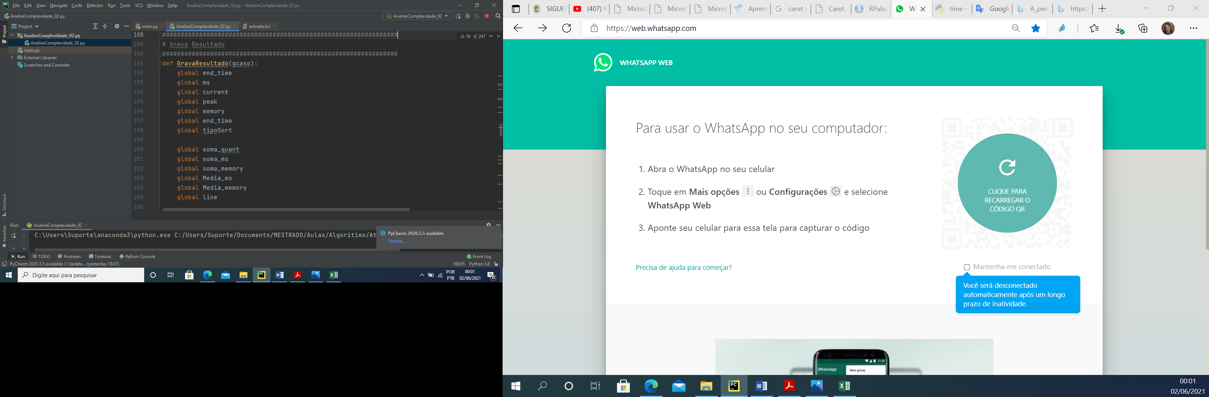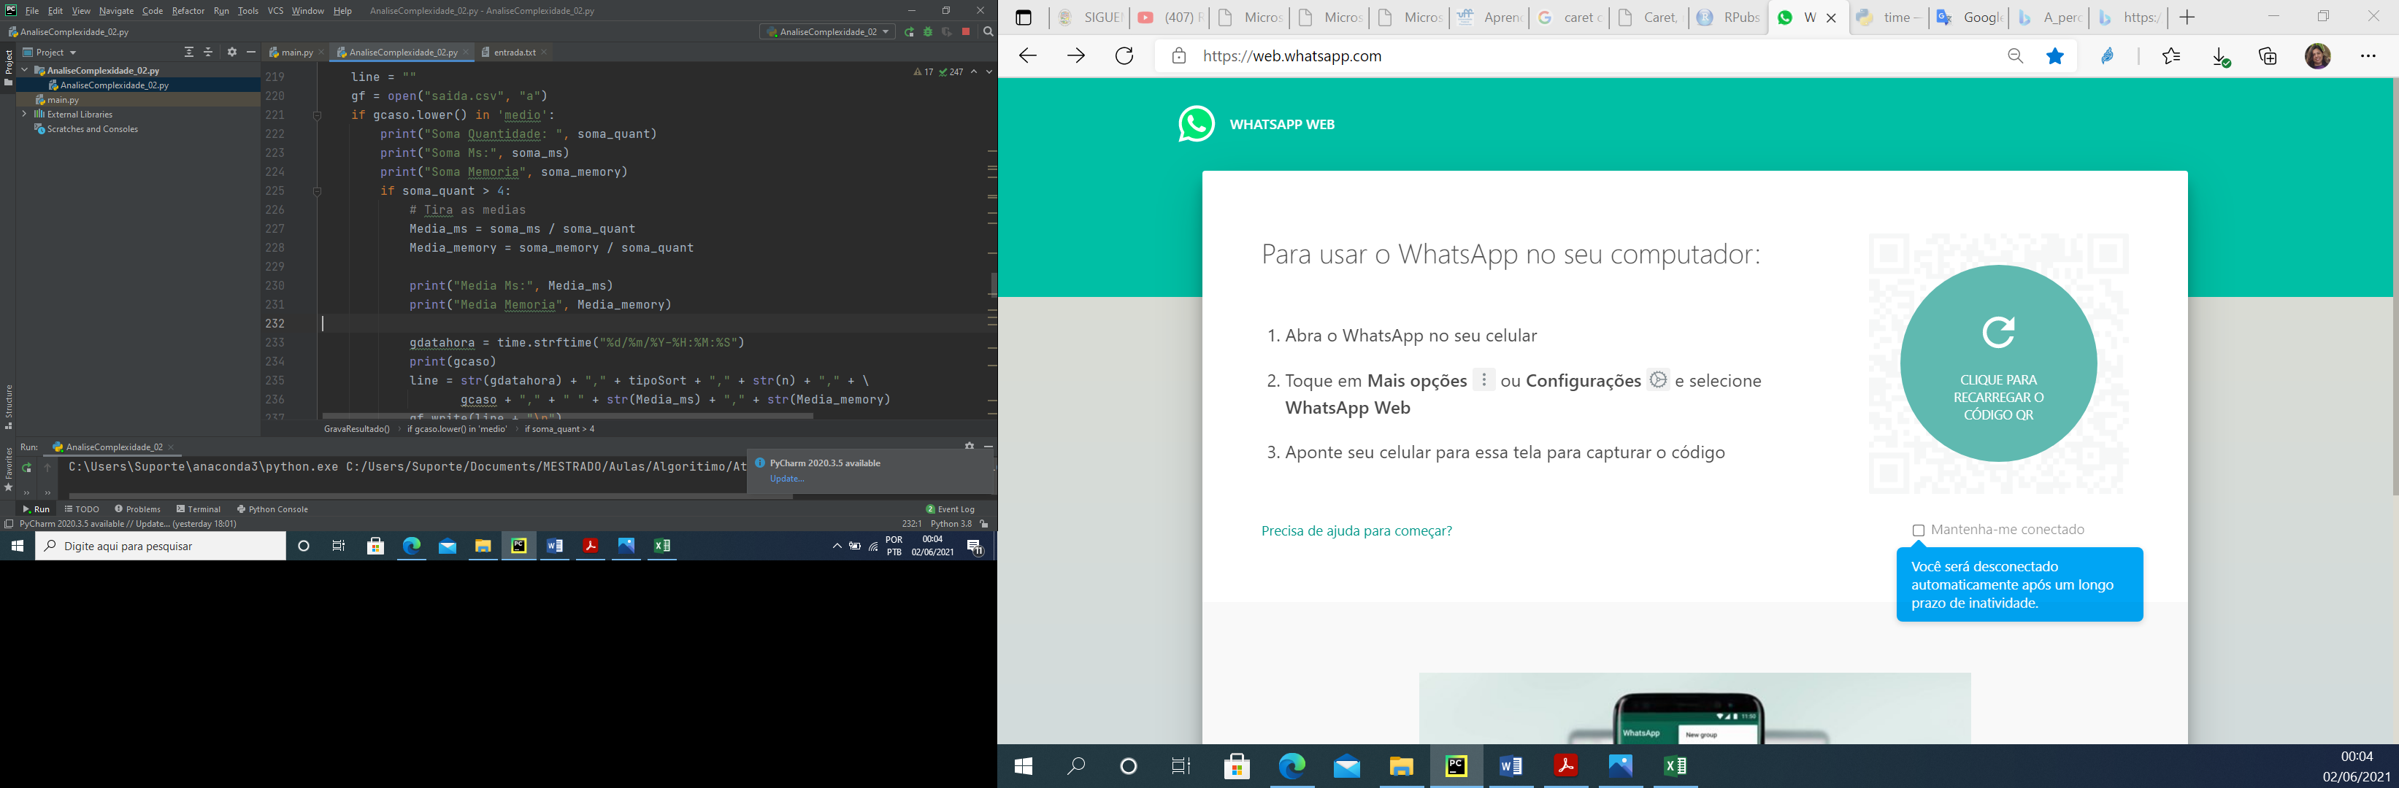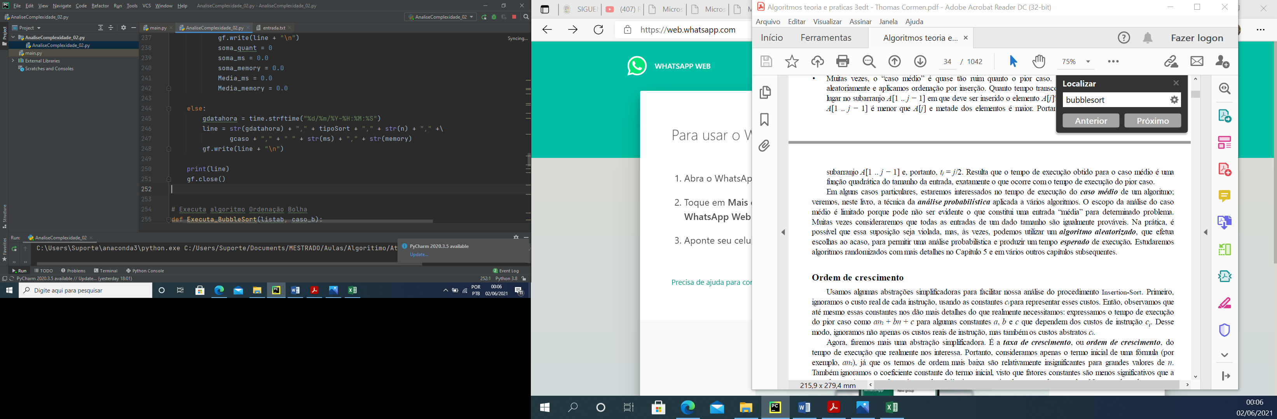

Figura 8 - Codificação do arquivo de saída

Para atender tal solicitação foi elaborada a codificação ilustrada na Figura 8 da função “GravaResultado(gcaso)” cuja chamada ocorre nas funções de execução dos algoritmos, logo após o encerramento da contagem de tempo e memória (Figura 7 A). A função trata abre o arquivo com nome fixo de **"saida.csv"** e inclui a linha na estrutura supra citada, mas distingue o caso randômico em que faz uma soma até que seja o último arquivo e faz a média para gravar no arquivo o caso médio os resultados parciais são impressos apenas para acompanhamento.

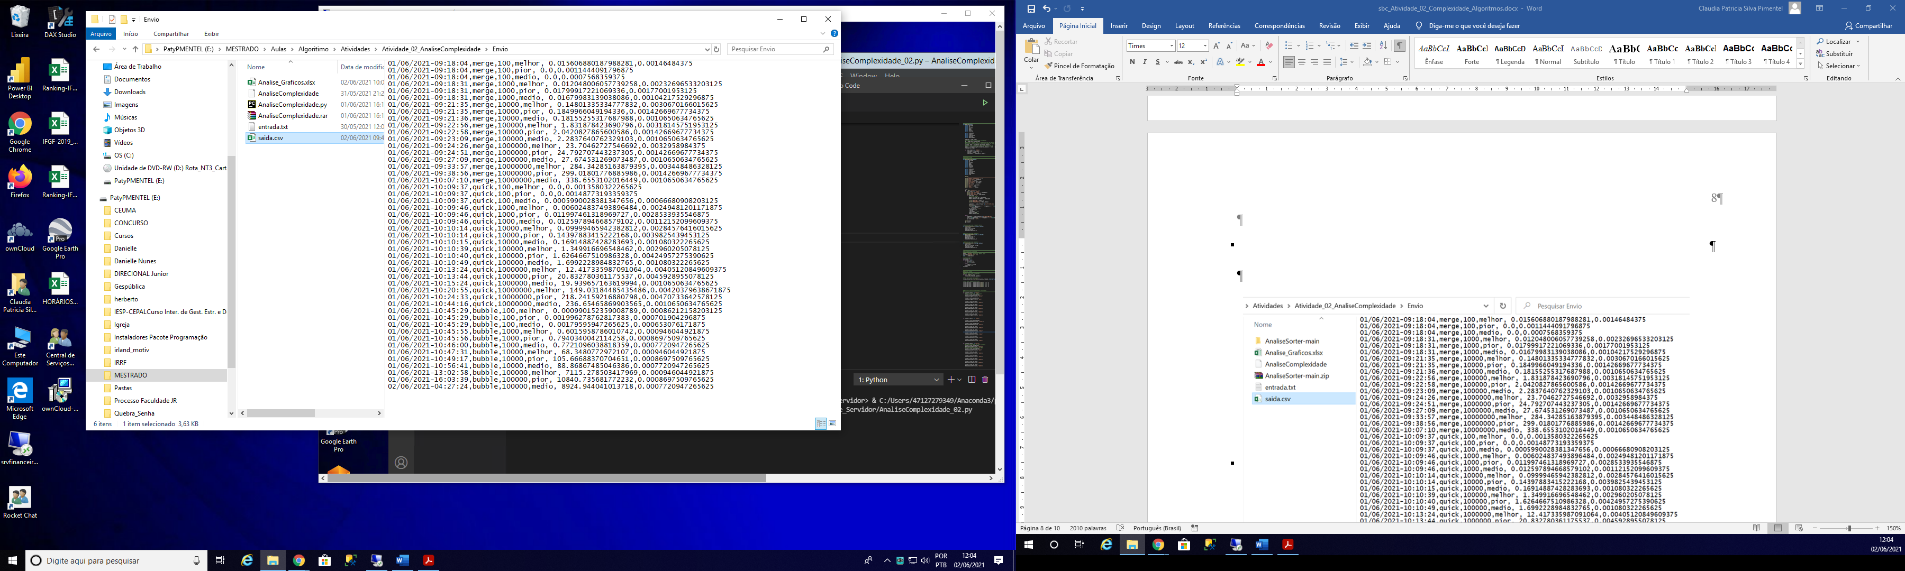

Figura 9 - Visualização do arquivo de saída.csv ao final do ciclo de testes

Na Figura 9 pode-se conferir o arquivo construído ao final dos testes efetivados pelos algoritmos escolhidos.

# Cálculo da complexidade dos algoritmos (expressões e resoluções)

Neste capítulo serão ilustradas as codificações dos algoritmos, cuja autoria é de Hallison Paz [2019] do canal Programação Dinâmica, baseada no livro de Cormen e outros autores [2012]. Também forma analisadas as complexidades de cada algoritmo por linha de código, montando a equação e resolução de cada um ao final do relato.

A metodologia para cálculo da complexidade escolhida foi a indicada por Cormen e outros autores [2012, p.32], em que se inicia o cálculo da complexidade do algoritmo separando-se as linhas de código com custos de tempo e a quantidade de repetições. Por isso foi feito em cada tipo de algoritmo uma tabela para indicar estas etapas, seguidas do comentário delas e um cálculo dos valores para enfim chegar a expressão matemática da complexidade.

# Complexidade do algoritmo *Bubble Sort*

Segundo Preiss [2000] este método de ordenação consistes em constantes trocas dos elementos adjacentes por comparação no mesmo local, sendo a implementação do código ilustrada na Figura 10.

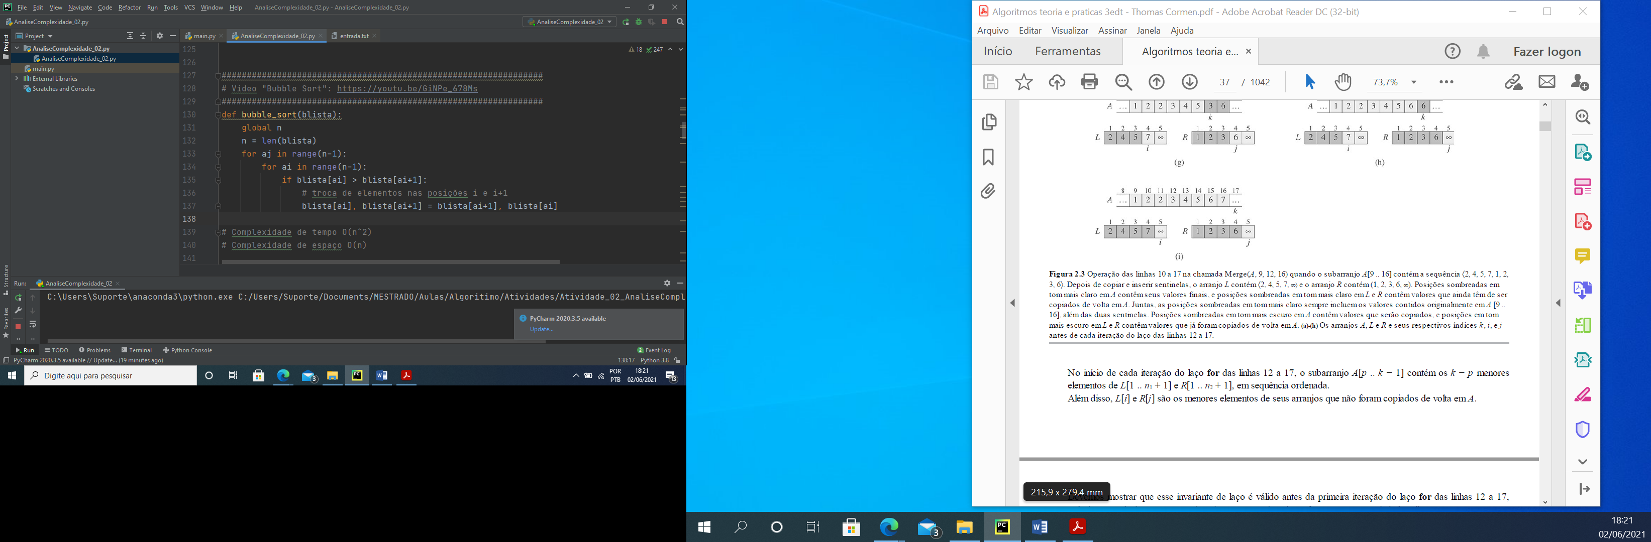

Figura 10 - Codificação do algoritmo *Bubble Sort*

Para o cálculo da complexidade utilizou-se a Tabela 3, na qual foi elencada cada linha de código com a indicação de uma variável com tamanho de “n”. Assim para ordenar uma lista que recebe na chamada o algoritmo, na linha 131, apenas faz uma indicação que está usando a variável global, não computando custo de tempo. Na linha 132, tem-se o custo do tamanho da lista, mas sem repetições. Na 133, inicia-se o comando o primeiro *loop*, requerendo “n-1” repetições constantes para a variável “aj”. Na linha 134, encontra-se uma dependência para um segundo *loop,* mais interno, em que todos os outros códigos dentro dele serão repetidos de forma incerta. Deste modo, da linha 134 à 137 serão realizadas para cada variável “ai” decrementando em -1, ($ai=\left(n-1\right)+\left(n-2\right)+\left(n-3\right)+⋯+1$), levando a uma multiplicação do s que está dentro dos *loops* aninhados.

Tabela 3 - Soma dos produtos dos custos e repetições do Bubble Sort

|  |  |  |  |
| --- | --- | --- | --- |
| Linha | Linhas de código | Custo | Repetições |
| 131 | global n | 0 | 0 |
| 132 | n = len(blista) | $$c_{1}$$ | 1 |
| 133 | for aj in range(n-1): “x” | $$c_{2}$$ | $$\left(n-1\right)$$ |
| 134 | for ai in range(n-1): “x” | $$c_{3}$$ | $$\left(n-1\right)$$ |
| 135 | if blista[ai] > blista[ai+1]: | $$c_{4}$$ | 1 |
| 137 | blista[ai], blista[ai+1] = blista[ai+1], blista[ai] | $$c_{5}$$ | 1 |
| TOTAL | $$T\left(n\right)={1c}_{1}+c_{2}\left(n-1\right)\left[c_{3}\left(n-1\right)\left({1c}_{4}+{1c}_{5}\right)\right]$$ | | |

Portanto, o número de iterações do loop interno, somado para todas as passadas do loop externo, representado pelo total da expressão da Tabela 3 pode ser resolvido, padronizando os custo $c_{1⋯5}=1$, desta foram:

$$T\left(n\right)={1c}_{1}+c_{2}\left(n-1\right)\left[c_{3}\left(n-1\right)\left(1c_{4}+{1c}_{5}\right)\right]$$

Para $c_{1}=c_{2}=c_{3}=c_{4}=c_{5}=1$

$$T\left(n\right)=1+\left(n-1\right)\left[\left(n-1\right)\left(1+1\right)\right]$$

$$T\left(n\right)=1+\left(n-1\right)\left[2\left(n-1\right)\right]$$

$$T\left(n\right)=1+2\left(n-1\right)\left(n-1\right)$$

$$T\left(n\right)=1+2\left(n^{2}-n-n+1\right)$$

$$T\left(n\right)=1+2\left(n^{2}-2n+1\right)$$

$$T\left(n\right)=1+2n^{2}-4n+2$$

$$T\left(n\right)={2n}^{2}-4n+3$$

$$T\left(n\right)={2n}^{2}-4n+3=Ο\left(n^{2}\right)$$

Considerando a notação assintótica, a taxa de crescimento do tempo de processamento do método bolha será o termo que tem maior grau, que no caso é “ $n^{2}$”, logo a complexidade será de n ao quadrado Ο(n2).

# Complexidade do algoritmo *Merge Sort*

Cormen e outros autores [2012, p. 35] doutrinam que este método consiste em um algoritmo de ordenação por divisão e conquista, os quais desmembram o problema em subproblemas menores por intermédio de chamadas recursivas que ao término juntam tudo resolvendo a ordenação. Este paradigma está codificado na Figura 11, em que o algoritmo tem a sua camada principal e suas chamadas recursivas na parte A e a parte em que efetuas as divisões e comparações das sublistas até a junção final.

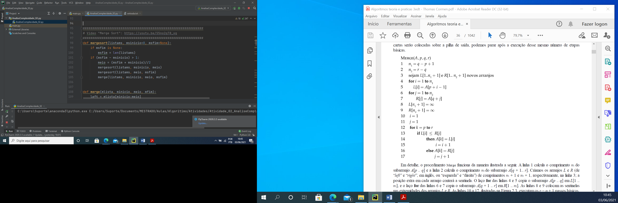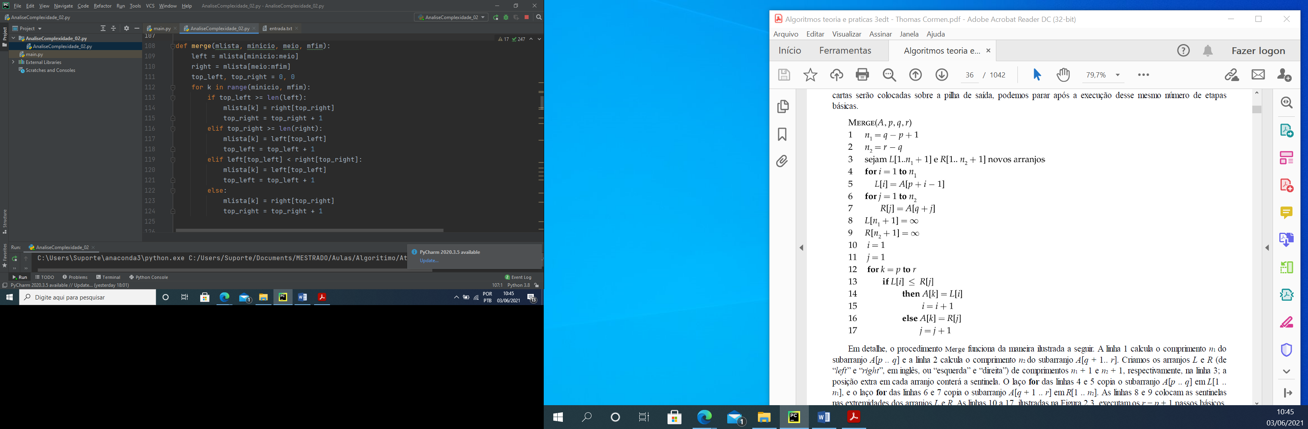

B

A

Figura 11 - Codificação do algoritmo *Merge Sort*

Para o cálculo da complexidade utilizou-se da Tabela 4 e Tabela 5 para analisar as duas partes do código do algoritmo. Cormen e outros autores [2012, p. 35] ensina que a recursão finda quando o comprimento da sublista for “1”, pois assim começa a ser feita a junção das sequencias que ocorrem na função “*merge*” da Figura 11 B, em que recebe uma lista em “mLista”, e “minicio”, “meio” e “mfim” são os índices dos elementos desta lista, tais que $minicio≤meio<mfim$. Ainda pela instrução dos mesmos autores, “mLista” é dividida em duas sublistas à direita e à esquerda do índice “meio” para serem ordenadas por intercalação para formar uma única sublista ordenada substituindo a atal.

Deste modo, na Tabela 4, para facilitar os cálculos “minicio” foi representado por “i”, “meio” por “m” e “mfim” por “f”. e, como afirma Cormen e outros autores [2012, p. 36], o número total de elementos é $n=f-i+1$. A linha 108, definição da função, neste momento não teve computados custos ou repetições. Passa-se para a linha 109 e 110, em que a lista é dívida em duas sublista, “*left*” e “*right*”, cuja repetição será “1” para ambas. Na linha 112, tem-se um *loop* que irá do início ao final da sublista, ou seja tem repetição de “ $i – f$”. Das linhas 113 a 124, as quais estão na endentação do *loop* da linha 112, possuem a cada laço uma única escolha do “*if”* em suas condições, sendo no pior caso, o algoritmo executa as comparações das condicionais do *“elif”* até o *“else”*, mas as instruções internas ocorreram apenas uma vez a cada laço, por isso foram indicadas com o mesmo custo.

Tabela 4 - Soma das repetições do *Merge Sort* na função *“merge”*

|  |  |  |  |
| --- | --- | --- | --- |
| Linha | Linhas de código | Custo | Repetições |
| 108 | def merge(mlista, minicio, meio, mfim): | 0 | 0 |
| 109 | left = mlista[minicio:meio] | $$c_{1}$$ | 1 |
| 110 | right = mlista[meio:mfim] | $$c_{2}$$ | 1 |
| 111 | top_left, top_right = 0, 0 | $$c_{3}$$ | 1 |
| 112 | for k in range(minicio, mfim): | $$c_{4}$$ | $$\left(f-i\right)$$ |
| 113 | if top_left >= len(left): | $$c_{5}$$ | 1 |
| 114 | mlista[k] = right[top_right] “ou” | $$c_{6}$$ | 1 |
| 115 | top_right = top_right + 1 | $$c_{7}$$ | 1 |
| 116 | elif top_right >= len(right): | $$c_{8}$$ | 1 |
| 117 | mlista[k] = left[top_left] “ou” | $$c_{6}$$ | 1 |
| 118 | top_left = top_left + 1 | $$c_{7}$$ | 1 |
| 119 | elif left[top_left] < right[top_right]: | $$c_{9}$$ | 1 |
| 120 | mlista[k] = left[top_left] “ou” | $$c_{6}$$ | 1 |
| 121 | top_left = top_left + 1 | $$c_{7}$$ | 1 |
| 122 | else: | $$c_{10}$$ | 1 |
| 123 | mlista[k] = right[top_right] “ou” | $$c_{6}$$ | 1 |
| 124 | top_right = top_right + 1 | $$c_{7}$$ | 1 |
| TOTAL | $$T\left(n\right)=1c_{1}+{1c}_{2}+{1c}_{3}+c_{4}\left(f-i\right)+{1c}_{5}+1c_{6}+1c_{7}+1c_{8}+1c_{9}+1c_{10}$$ | | |

Por conseguinte, o número de iterações desta função, somados os produtos dos custos com as repetições, representado pelo total da expressão da Tabela 4 pode ser resolvido, padronizando os custo $c_{1⋯10}=1$, desta foram:

$$T\left(n\right)=1c_{1}+{1c}_{2}+{1c}_{3}+c_{4}\left(f-i\right)+{1c}_{5}+1c_{6}+1c_{7}+1c_{8}+1c_{9}+1c_{10}$$

Para $c_{1}=c_{2}=c_{3}=c_{4}=c_{5}=c_{6}=c_{7}=c_{8}=c_{9}=c_{10}=1$

$$T\left(n\right)=1+1+1+\left(f-i\right)+1+1+1+1+1+1$$

Como citado anteriormente, Cormen e outros autores [2012, p. 36], afirma que o número total de elementos é $n=f-i+1$, podendo ser substituído na expressão anterior, ficando para a função “merge”, a expressão de complexidade de tempo de O(n), como segue:

$$T\left(n\right)=1+1+1+n+1+1+1+1+1$$

$$T\left(n\right)=n+8$$

$$T\left(n\right)=n+8=Ο\left(n\right)$$

Analisada a expressão para a complexidade a função “*merge*”, passa-se para a análise da complexidade de tempo da função “*mergesort*” que é a chamada principal e contém a recursividade. A Tabela 5 contém a análise dos custos e repetições por linha da função, em comento, Iniciando pela linha 98, temos apenas a chamada da função e não será incluído um custo nem repetição, para simplificar, por isso recebeu zero. Na linha 99, testa se foi passado o índice da lista e recebeu “1” repetição, sendo considerada a próxima linha, a 100, como “1”, por fazer o cálculo do tamanho da lista em “listams”. Na linha 101, tem-se o teste da parada recursiva quando a subtração dos índices de início e fim forem igual a “1”. Na linha 102, com os índices de início e fim da lista em “listams”, encontra-se o índice do centro da lista, com repetição “1”. Para a linha 103, encontra-se a primeira chamada recursiva, Cormen e outros autores [2012, p. 38] explicam que ao considerar

(...) T(n) o tempo de execução para um problema de tamanho n. [...] a solução direta demorará um tempo constante, que representamos por Θ(1). Vamos supor que a subdivisão que adotamos para o problema produza subproblemas, cada um deles com 1/b do tamanho do problema original. [...] O algoritmo leva o tempo T (n/b) para resolver um subproblema de tamanho n/b e, portanto, [...] obteremos a recorrência(...) [Cormen , et al., 2012, p. 38].

Portanto, para a repetição da complexidade de tempo da linha 103, em que a lista esta sendo dívida do início para o meio com chamada recursiva para a função seguem-se as orientações dos autores o tempo será a metade “ $T\left(n/2\right)$”. De forma análoga a linha 104 recebe a mesma repetição, em que é feita a recursão para a lista dividida do meio para o fim. E a última linha a 105, é a chamada para a função “merge” que já foi calculada para fazer a junção da lista que teve como complexidade de tempo $Ο\left(n\right)$**.**

Tabela 5 - Soma das repetições do *Merge Sort* na função *“mergesort”*

|  |  |  |  |
| --- | --- | --- | --- |
| Linha | Linhas de código | Custo | Repetições |
| 98 | def mergesort(listams, msinicio=0, msfim=None): | 0 | 0 |
| 99 | if msfim is None: | $$c_{1}$$ | 1 |
| 100 | msfim = len(listams) | $$c_{2}$$ | 1 |
| 101 | if (msfim - msinicio) > 1: | $$c_{3}$$ | 1 |
| 102 | meio = (msfim + msinicio)//2 | $$c_{4}$$ | 1 |
| 103 | mergesort(listams, msinicio, meio) | $$c_{5}$$ | $$T\left(n/2\right)$$ |
| 104 | mergesort(listams, meio, msfim) | $$c_{6}$$ | $$T\left(n/2\right)$$ |
| 105 | merge(listams, msinicio, meio, msfim) | $$c_{7}$$ | $$Ο\left(n\right)$$ |
| TOTAL | $$T\left(n\right)={1c}_{1}+{1c}_{2}+{1c}_{3}+1c_{4}+{T\left(n/2\right)c}_{5}+{T\left(n/2\right)c}_{6}+c_{7}Ο\left(n\right)$$ | | |

A seguir, o número de iterações desta função, somados os produtos dos custos com as repetições, representado pelo total da expressão da Tabela 5 pode ser resolvido, padronizando os custo $c_{1⋯7}=1$, desta foram:

$$T\left(n\right)={1c}_{1}+{1c}_{2}+{1c}_{3}+1c_{4}+{T\left(n/2\right)c}_{5}+{T\left(n/2\right)c}_{6}+c_{7}Ο\left(n\right)$$

Para $c_{1}=c_{2}=c_{3}=c_{4}=c_{5}=c_{6}=c_{7}=c_{8}=c_{9}=c_{10}=1$

$$T\left(n\right)=1+1+1+1+T\left(n/2\right)+T\left(n/2\right)+Ο\left(n\right)$$

$$T\left(n\right)=4+2T\left(n/2\right)+Ο\left(n\right)$$

$$T\left(n\right)=4+2T\left(n/2\right)+Ο\left(n\right)$$

$$T\left(n\right)=2T\left(n/2\right)+Ο\left(n\right)$$

$$T\left(n\right)=2T\left(n/2\right)+Ο\left(n\right)= Ο\left(n\log{n}\right)$$

Cormen e outros autores [2012] demonstram, com o teorema mestre, que a expressão $T\left(n\right)=2T\left(n/2\right)+Ο\left(n\right)$

[...] caracteriza os tempos de execução do algoritmo de divisão e conquista para o problema do subarranjo máximo e também para a ordenação por intercalação. [...] Aqui, temos a = 2, b = 2, f(n) = Θ(n) e, assim, temos que $n_{\log{b a}}=n_{\log{2 2}}=n$. O caso 2 se aplica, visto que f(n) =Θ(n) e, portanto, temos a solução T(n) = Θ(n lg n). [Cormen , et al., 2012, p. 90].

# Complexidade do algoritmo *Quick Sort*

O método de ordenação *quick sort* consiste em um algoritmo de ordenação por troca do tipo divisão e conquista com método de particionamento subdividindo o problema inicial por subproblemas menores com a escolha de um pivô até que a obter a solução da ordenação, assim concordam Cormen e outros autores [2012] e Preiss [2000]. O algoritmo implementado foi dividido em três funções ilustrada na Figura 12.

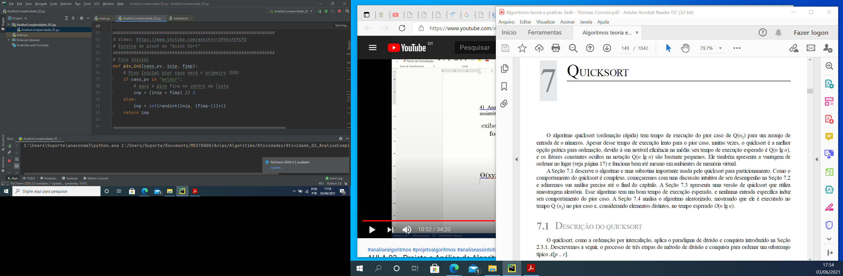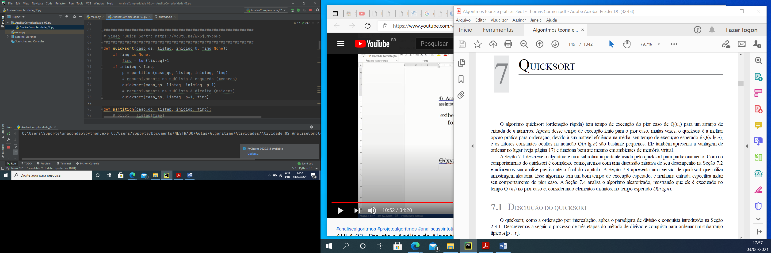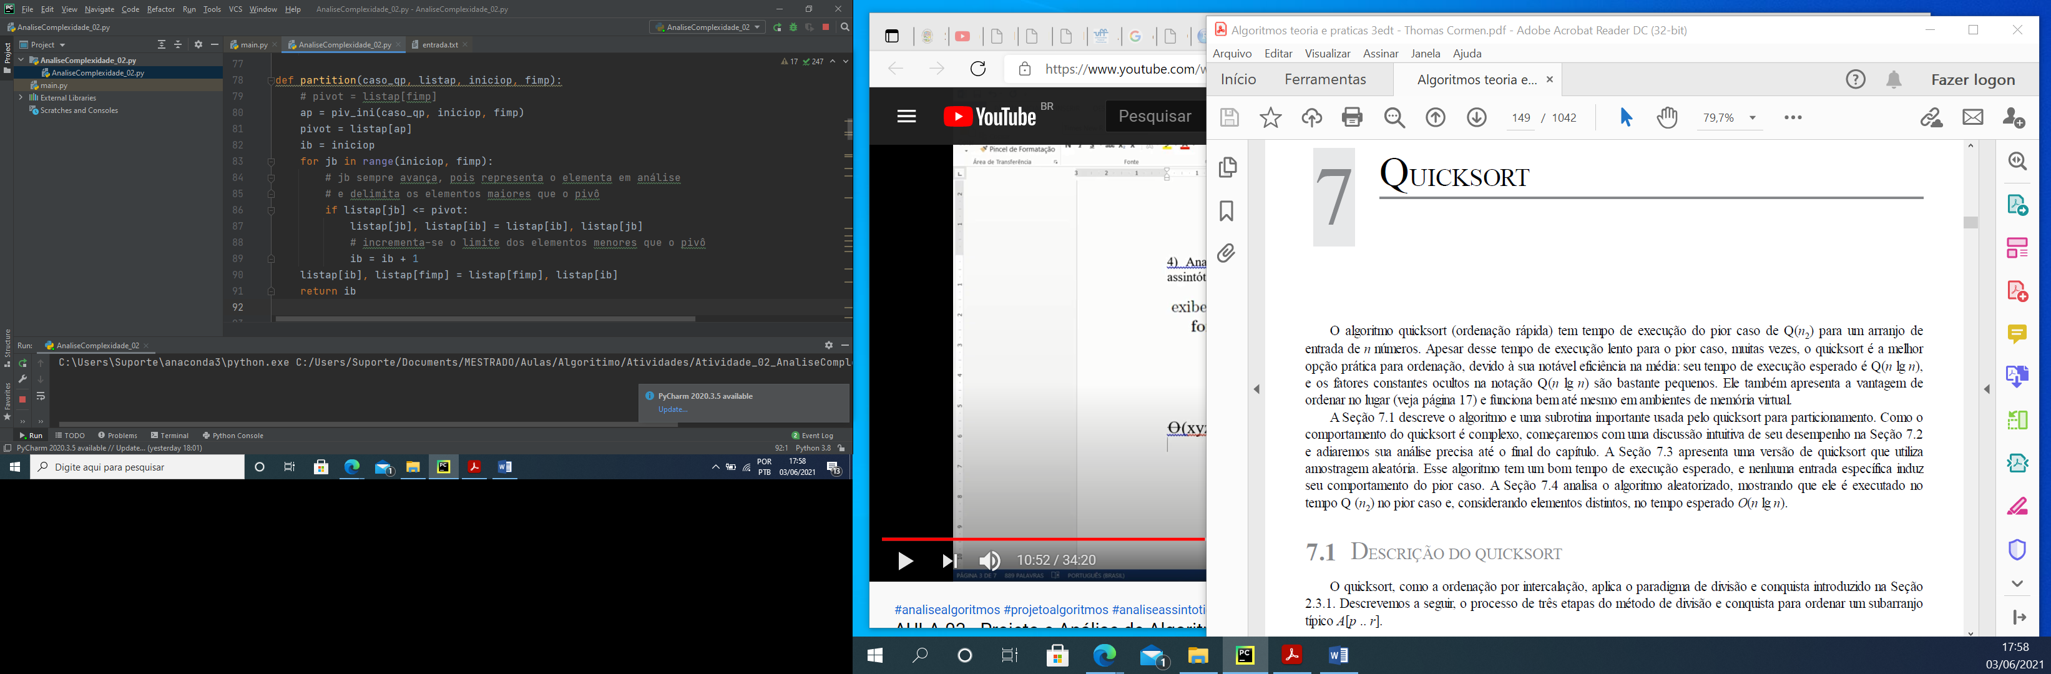

C

B

A

Figura 12 - Codificação do algoritmo *Quick Sort*

Para o cálculo da complexidade de tempo do quick sort dividiu-se os três algoritmos nas Tabela 6, Tabela 7 e Tabela 8, para exemplificar cada uma das funções da Figura 12.

A Tabela 6 elenca as instruções para escolha do pivô, codificada na da Figura 12 A, a qual foi uma função adaptada da vídeo aula do Professor Moacir Antonelli [Ponti, SD]. O funcionamento inicia linha 55, ao receber o tipo do caso de desempenho que está sendo testado, os índices iniciais e finais que serão escolhidos. Na linha 56 apenas um comentário. Na linha 57, é feito um teste do tipo do caso contando com “1” repetição, a linha 58 também é um comentário. As linhas 58 e 61 foram contadas com apenas “1” custo, pois são a escolha da condição do “if” da linha 57. A linha 60 é a alternativa para a condição da linha 57. E a linha 62 tem “1” como custo pois é uma função de retorno.

Tabela 6 - Soma das repetições do *Quick Sort* na função *“piv_ini”*

|  |  |  |  |
| --- | --- | --- | --- |
| Linha | Linhas de código | Custo | Repetições |
| 55 | def piv_ini(caso_pv, inip, fimp): | 0 | 0 |
| 56 | # Pivo Inicial pior caso será o primeiro ZERO | 0 | 0 |
| 57 | if caso_pv in "melhor": | $$c_{1}$$ | 1 |
| 58 | # aqui o pivo fica no centro da lista | 0 | 0 |
| 59 | inp = (inip + fimp) // 2 | $$c_{2}$$ | 1 |
| 60 | else: | $$c_{3}$$ | 1 |
| 61 | inp = int(randint(inip, (fimp-1))+1) | $$c_{2}$$ | 1 |
| 62 | return inp | $$c_{4}$$ | 1 |
| TOTAL | $$T\left(n\right)=1c_{1}+{1c}_{2}+{1c}_{3}+{1c}_{4}$$ | | |

O número de iterações desta função, somados os produtos dos custos com as repetições, representado pelo total da expressão da Tabela 6 pode ser resolvido, padronizando os custo $c_{1⋯4}=1$, resultando em uma constante “ $Ο\left(1\right)$”, desta foram:

$$T\left(n\right)=1c_{1}+{1c}_{2}+{1c}_{3}+1c_{4}$$

Para $c_{1}=c_{2}=c_{3}=c_{4}=1$

$$T\left(n\right)=1+1+1+1$$

$$T\left(n\right)=4= Ο\left(1\right)$$

Agora passa-se a analisar as instruções do código da Figura 12 C, listadas por linha de código na Tabela 7. Iniciando na linha 78, tem-se a chamada da função “*partition*”, que faz a reorganização do particionamento do algoritmo do *Quick Sort*. As linhas 79, 84, 85 e 88 são apenas comentários não recebem custos. Na linha 80, faz-se a chamada para a função “piv_ini” a qual já foi calculada como uma constante “ $Ο\left(1\right)$”. Na linha 81, o elemento do índice do pivô é resgatado para a variável “pivot” com repetição “1”. Na linha 82, o índice do início também é guardado na variável “ib” com repetição “1”, Na linha 83 até a 89, tem-se o *loop* dos índice final menos o inicial, em que na linha 86 é testado se o primeiro elemento do laço com o pivô, se for menor então ocorre a troca na linha 87 e o índice da variável “ib” é incrementado na linha 89, todos com repetição “1”. Na linha 90, na saída do loop é feita a troca do elemento do índice da variável “ib” pelo do “fimp” com retição “1”. E na linha 91, finaliza a função devolvendo o valor do índice da variável “ib”, também com repetição “1”.

Tabela 7 - Soma das repetições do *Quick Sort* na função *“partition”*

| Linha | Linhas de código | Custo | Repetições |
| --- | --- | --- | --- |
| 78 | def partition(caso_qp, listap, iniciop, fimp): | 0 | 0 |
| 79 | # pivot = listap[fimp] | 0 | 0 |
| 80 | ap = piv_ini(caso_qp, iniciop, fimp) | $$c_{1}$$ | $$Ο\left(1\right)$$ |
| 81 | pivot = listap[ap] | $$c_{2}$$ | 1 |
| 82 | ib = iniciop | $$c_{3}$$ | 1 |
| 83 | for jb in range(iniciop, fimp): | $$c_{4}$$ | $$\left(f-i\right)$$ |
| 84 | # jb sempre avança, pois representa o elementa em análise | 0 | 0 |
| 85 | # e delimita os elementos maiores que o pivô | 0 | 0 |
| 86 | if listap[jb] <= pivot: | $$c_{5}$$ | 1 |
| 87 | listap[jb], listap[ib] = listap[ib], listap[jb] | $$c_{6}$$ | 1 |
| 88 | # incrementa-se o limite dos elementos menores que o pivô | 0 | 0 |
| 89 | ib = ib + 1 | $$c_{7}$$ | 1 |
| 90 | listap[ib], listap[fimp] = listap[fimp], listap[ib] | $$c_{8}$$ | 1 |
| 91 | return ib | $$c_{9}$$ | 1 |
| TOTAL | $$T\left(n\right)=Ο(1)c_{1}+{1c}_{2}+{1c}_{3}+c_{4}\left(f-i\right)\left({1c}_{5}+1c_{6}+1c_{7}\right)+1c_{8}+1c_{9}$$ | | |

Seguindo-se, o número de iterações desta função, somados os produtos dos custos com as repetições, representado pelo total da expressão da Tabela 7 pode ser resolvido, padronizando os custo $c_{1⋯9}=1$, desta foram:

$$T\left(n\right)=Ο(1)c_{2}+{1c}_{2}+{1c}_{3}+c_{4}\left(f-i\right)\left({1c}_{5}+1c_{6}+1c_{7}\right)+1c_{8}+1c_{9}$$

***Para $c_{1}=c_{2}=c_{3}=c_{4}=c_{5}=c_{6}=c_{7}=c_{8}=c_{9}=1$***

$$T\left(n\right)=Ο(1)+1+1+\left(f-i\right)\left(1+1+1\right)+1+1$$

$$T\left(n\right)=Ο(1)+1+1+3\left(f-i\right)+1+1$$

$$T\left(n\right)=Ο\left(1\right)+1+3f-3i+3$$

$$T\left(n\right)=Ο\left(1\right)+1+3(f-i+1)$$

Como citado no *Merge Sort*, Cormen e outros autores [2012, p. 152], afirma que o número total de elementos é $n=f-i+1$, podendo ser substituído na expressão anterior, ficando para a função “merge”, a expressão de complexidade de tempo de O(n), como segue:

$$T\left(n\right)=Ο\left(1\right)+3n+1$$

$$T\left(n\right)=Ο\left(1\right)+3n+1=Ο\left(n\right)$$

Para a função “*quicksort*” que é a chamada principal do algoritmo e possui as recursões foi demonstrada a execução do melhor caso, em que o pivô particiona as sublistas no centro da quantidade de elementos. Neste sentido, trata-se de aferir a complexidade desta função com auxílio da Tabela 8 cujas instruções estão transposta nas linhas. A linha 68 faz a chamada da função, passando como parâmetro o caso de desempenho que está sendo testado, a lista e define os índices quando não passados. Na linha 69, faz o teste do índice final da lista, caso não tenha sido passado pega o último elemento, conforme linha 70. Na linha 71, outro teste para parar a recursão, quando o índice inicial for maior que o final interrompe a recursão, caso contrário continua. Na linha 72, é feita a chamada para a função “*partition*” que já foi calculada sendo $Ο\left(n\right)$**.** As linhas 73 e 75 são apenas comentários. A linha 74 é a primeira chamada recursiva do quick sort, como o nosso caso de desempenho é o melhor, pela função “*partition*” ela vai retorna o centro da lista e já foi calculado no *Merge Sort* esta complexidade que é T(n⁄2). Sendo que na linha 74 será particionada a lista do índice inicial até o centro menos um e na linha 76 será particionado do centro mais um até o final da lista, fazendo as chamadas recursivas. A diferença para o Merge Sort é que aqui não há uma junção em uma nova lista, mas as trocas são efetivadas dentro da mesma lista original.

Tabela 8 - Soma das repetições do *Quick Sort* na função *“quicksort”*

|  |  |  |  |
| --- | --- | --- | --- |
| Linha | Linhas de código | Custo | Repetições |
| 68 | def quicksort(caso_qs, listaq, inicioq=0, fimq=None): | 0 | 0 |
| 69 | if fimq is None: | $$c_{1}$$ | 1 |
| 70 | fimq = len(listaq)-1 | $$c_{2}$$ | 1 |
| 71 | if inicioq < fimq: | $$c_{3}$$ | 1 |
| 72 | p = partition(caso_qs, listaq, inicioq, fimq) | $$c_{4}$$ | Ο(n) |
| 73 | # recursivamente na sublista à esquerda (menores) | 0 | 0 |
| 74 | quicksort(caso_qs, listaq, inicioq, p-1) | $$c_{5}$$ | $$T\left(n/2\right)$$ |
| 75 | # recursivamente na sublista à direita (maiores) | 0 | 0 |
| 76 | quicksort(caso_qs, listaq, p+1, fimq) | $$c_{6}$$ | $$T\left(n/2\right)$$ |
| TOTAL | $$T\left(n\right)=1c_{1}+{1c}_{2}+{1c}_{3}+Ο(n)c_{4}+T\left(n/2\right)c_{5}+T\left(n/2\right)c_{6}$$ | | |

Por conseguinte, o número de iterações desta função, somados os produtos dos custos com as repetições, representado pelo total da expressão da Tabela 8 pode ser resolvido, padronizando os custo $c_{1⋯6}=1$, desta foram:

$$T\left(n\right)=1c_{1}+{1c}_{2}+{1c}_{3}+Ο(n)c_{4}+T(n⁄2)c_{5}+T(n⁄2)c_{6}$$

Para $c_{1}=c_{2}=c_{3}=c_{4}=c_{5}=c_{6}=1$

$$T\left(n\right)=1+1+1+Ο(n)+T(n⁄2)+T(n⁄2)$$

$$T\left(n\right)=3+Ο(n)+2T(n⁄2)$$

$$T\left(n\right)=Ο(n)+2T(n⁄2)$$

$$T\left(n\right)=2T\left(n/2\right)+Ο\left(n\right)= Ο\left(n\log{n}\right)$$

Esta expressão já foi comenta por Cormen e outros autores [2012] demonstrando, com o teorema mestre, que a expressão $T\left(n\right)=2T\left(n/2\right)+Ο\left(n\right)$ é a expressão $Ο\left(n\log{n}\right)$**.** Portando a expressão final para o algoritmo de Quick Sort é descrita a seguir:

# Análises dos resultados

Apropriando-se dos dados obtidos no arquivo de saída da Figura 9, passa-se a fazer comparações entre os algoritmo analisados, sendo importante relembrar que o *bubble sort* não terminou de ordenar os arquivos com um e dez milhões.

Quando se inicia um comparativo do desempenho dos algoritmos sob a ótica do tempo de execução dos 3 algoritmos observa-se no Gráfico 1, o qual traz uma visão geral, em que o *quick sort,* mesmo em seus melhores casos, ficou muito acima dos demais principalmente quando vão aumentando os números dos elementos confirmando a sua análise de complexidade O(n2).

Gráfico 1 - Comparativo do desempenho dos algoritmos pro tempo de execução

Quando comparamos o tempo pela amostra de 100 registros, conforme Gráfico 2, pode-se observar que o *bubble sort* apresentou melhores resultados que o melhor caso de desempenho do *merge sort* , na lista já ordenada. Neste caso para uma quantidade muito pequena o *merge sort* com a lista ordenado foi o seu pior caso, pois os demais casos tiveram um custo de zeros segundos. O *quick sort*, também tem excelente desempenho e um valor muito baixo em seu caso médio de desempenho.

Gráfico 2 - Comparativo do tempo de execução para 100 elementos em um lista

Aumentando para mil elemento na lista de ordenação o *bubble sort* já começa a ter valores bem mais altos que os demais, dificultando a análise com os outros dois algoritmos, A tabela acoplada ao Gráfico 3 demonstra que excluindo-se o bubble, o melhor tempo ficou com o *quick sort*, em todos os casos de desempenho.

Gráfico 3 - Comparativo do tempo de execução para 1.000 elementos em um lista

Para os valores de 10 mil Gráfico 4, à esquerda, pode-se observar que o comportamento do *merge sort* tende a uma proximidade no pior e melhor caso. Mas fica com o *quick sort* o melhor tempo para 10 mil elementos, sendo que o caso médio ficou com tempo maior que o pior caso, sendo conveniente lembre que a escolha do pivô é aleatória podendo causar esse comportamento. Já no Gráfico da direita, tem-se o comparativo para 100 mil elementos na lista o que mantém uma análise bem semelhante, variando apenas no *merge sort* para o caso médio com tempo superior ao pior caso.

Gráfico 4 - Comparativo do tempo de execução p/10.000 elementos (esquerda) e p/100.000

Com os valores mais altos de um milhão de elementos, ilustrados no Gráfico 5, em uma lista o *quick sort* continua sendo o mais rápido e o *merge* usa mais tempo para o caso médio. Quando se trata de dez milhões de unidade para ordenação o *quick* continua sendo melhor, mas há uma distorção par ao caso médio, uma vez que seu tempo é maior que o pior caso da lista decrescente.

Gráfico 5 - Comparativo do tempo de execução p/1.00.000 elementos (esquerda) e p/10.000.000

Quando se passa a analisar os resultados dos testes de alocação de memória, em MB, o Gráfico 6, apresenta uma boa visualização para comparar os algoritmos. Apesar do *bubble sort* ter um desempenho de tempo alto, seu consumo de memória é menor, até mesmo quando a quantidade de elementos cresce ele se mantém constante. O *merge sort*, no melhor caso, a lista ordenada, utilizou bastante memória, reduzindo apenas com um e dez milhões de elementos, ficando menor que o quick.

Gráfico 6 - Comparativo do uso de memória do algoritmos

Ainda sobre o Gráfico 6, no caso médio, o *quick* e o merge ficaram bem próximos, mas o *merger sort* teve um menor utilização de memória, diferença pequena. E no pior caso, com a lista em ordem decrescente, o quick sort utilizou mais memória.

# Considerações finais

O presente relatório cumpriu com as solicitações propostas para a tarefa de complexidade de algoritmos demonstrando que o objetivo foi atendido. Quando a análise dos algoritmos se observou que o *quick sort* apresentou o menor tempo de execução e utilização de memória bem aceitável. O *merge sort* também teve um bom desempenho de memória, com as quantidades de elementos ficou bem melhor que o *quick sort*. Já o *bubble sort*, o mais simples dos algoritmos em termos de codificação, teve os piores tempos, mas as melhores taxas de uso de memória.

# Referencias

Cormen, Thomas H, et al. **Algoritmos:** teoria e prática. Tradução Arlete Simille Marques de: Introduction to algorithms, 3rd ed. Rio de Janeiro: Elsevier, 2012. il. ISBN 978-85-352-3699-6

Paz, Hallison. #ordenação, #algoritmo, BUBBLE SORT | Algoritmos #7. *In:* **Programação dinâmica**, vídeo publicado 16 nov. 2019. Disponível em: <https://www.youtube.com/watch?v=GiNPe_678Ms>. Acessado em 26 mai. 2021.

______. #ordenação, #algoritmo, MERGE SORT | Algoritmos #7. *In:* **Programação dinâmica**, vídeo publicado 16 nov. 2019. Disponível em: <https://www.youtube.com/watch?v=5prE6Mz8Vh0&t=1192s>. Acessado em 26 mai. 2021.

______. #ordenação, #algoritmo, QUICKSORT | Algoritmos #8. *In:* **Programação dinâmica**, vídeo publicado 16 nov. de 2019. Disponível em: <https://www.youtube.com/watch?v=wx5juM9bbFo>. Acessado em 26 mai. 2021.

______. algoritmos – ordenação - sorting.py. *In:* **Programação dinâmica,** 16 nov. 2019 Disponível em: [https://github.com/programacaodinamica/algorithms/blob/master/ sorting/sorting.py](https://github.com/programacaodinamica/algorithms/blob/master/%20sorting/sorting.py). Acessado em 26 mai. 2021.

Preiss, Bruno R. **Estruturas de dados e algoritmos:** padrões de projetos orientados a objeto com Java. Tradução: Elizabeth Ferreira. Rio de Janeiro: Campos, 2000. ISBN: 85-7110-0693-0.

Ponti, Moacir Antonelli. ICC2 (2) Aula 6 (editado) - Quicksort: estratégias para pivô e uso de memória. Disponível em: <https://www.youtube.com/watch?v=S99XufEPCFQ>. Acessado em 30 mai. 2021.

Python. “*Tracemalloc — Trace memory allocations*”. *In*: 3.9.5 ***Documentation***: *the* *Python standard library* – *debugging and profiling*. mai. 2021. Disponível em: <https://docs.python.org/3/library/tracemalloc.html>. Acessado em 28 mai. 2021.

______. “*time* — Acesso ao horário e conversões” In: ***Documentation***: a biblioteca padrão do *python* – serviços genéricos do sistema operacional. Disponível em: <https://docs.python.org/pt-br/3/library/time.html#module-time>. Acessado em 29 mai. 2021.

Wikipedia. *Sorting algorithm.* Disponível em: <https://en.wikipedia.org/wiki/Sorting_algorithm>. Acessado em 26 mai. 2021.